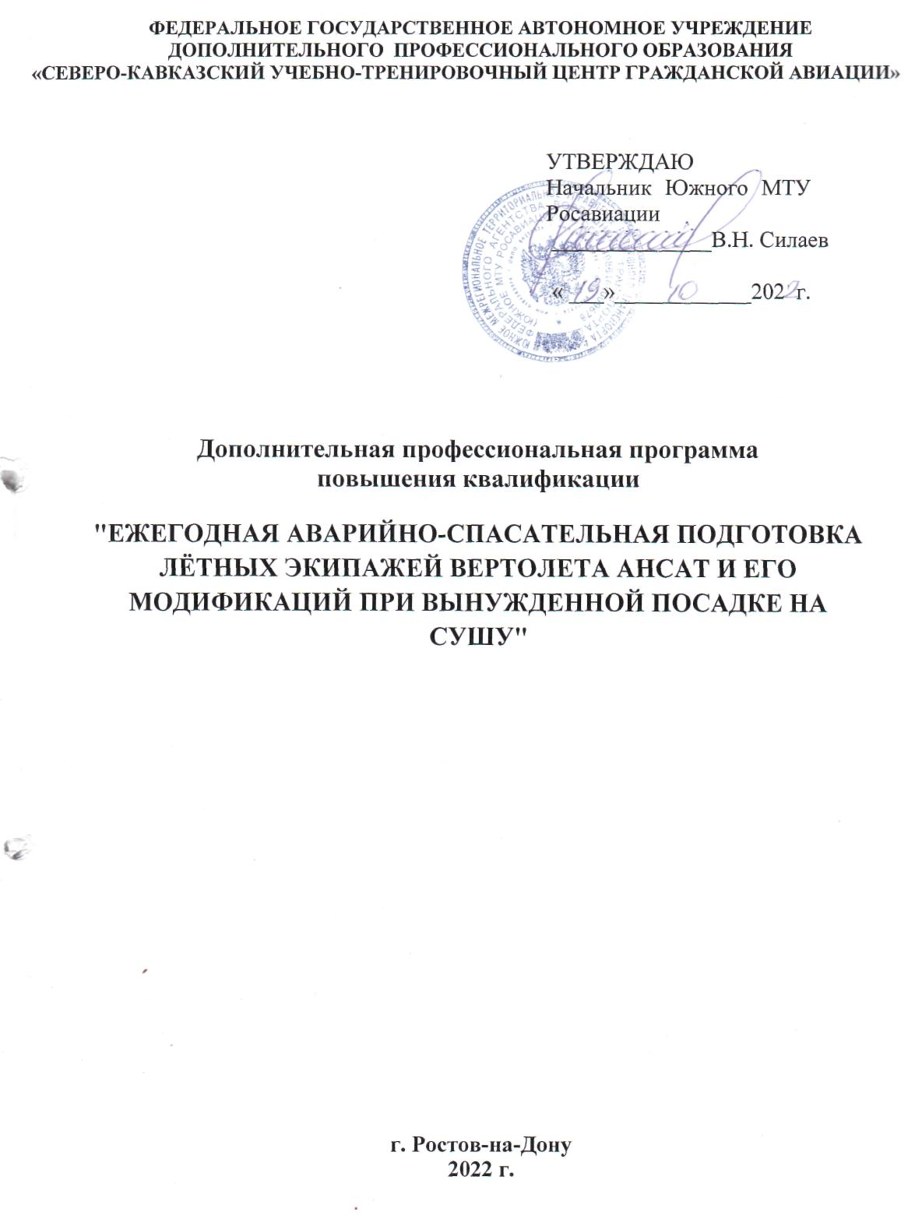

Глава 2. Подготовка работника для выполнения возложенных на него обязанностей

2.1. Виды подготовки
Обучения по настоящей программе включает в себя два модуля:
- Модуль 1 "Теоретическая подготовка лётных экипажей вертолета АНСАТ и его модификаций по аварийно-спасательной подготовке при вынужденной посадке на сушу";
- Модуль 2 "Практическая подготовка лётных экипажей вертолета АНСАТ и его модификаций по аварийно-спасательной подготовке при вынужденной посадке на сушу".

2.2. Продолжительность обучения по полному курсу обучения:
Модуль 1. "Теоретическая подготовка лётных экипажей вертолета АНСАТ и его модификаций по аварийно-спасательной подготовке при вынужденной посадке на сушу" | - 8 часов (академ.)
Модуль 2. "Практическая подготовка лётных экипажей вертолета АНСАТ и его модификаций по аварийно-спасательной подготовке при вынужденной посадке на сушу" | - 8 часов (академ.)

Режим занятий: | Модуль 1 | - 1 учебный день;
 | Модуль 2 | - 1 учебный день.
Максимальная продолжительность учебного дня - 8 час.
Продолжительность учебного часа - 45 минут.
Указанный режим занятий применяется в том числе и при обучении с применением дистанционных образовательных технологий.

2.3. Периодичность прохождения подготовки:

Периодичность подготовки установлена в соответствии с требованиями Федеральных авиационных правил «Подготовка и выполнение полётов в гражданской авиации Российской Федерации (ФАП-128)» (Приказ Минтранса РФ от 31.07.2009 № 128).

Модуль 1. "Теоретическая подготовка лётных экипажей вертолета АНСАТ и его модификаций по аварийно-спасательной подготовке при вынужденной посадке на сушу" | не реже одного раза в течение последовательных 12 месяцев
Модуль 2. "Практическая подготовка лётных экипажей вертолета АНСАТ и его модификаций по аварийно-спасательной подготовке при вынужденной посадке на сушу" | не реже одного раза в течение последовательных 12 месяцев

2.4. Этапы подготовки
Настоящая Программа предусматривает теоретическую (наземную) подготовку по Модулю 1 и практическую подготовку по Модулю 2.
К прохождению обучения по Модулю 2 допускаются слушатели, прошедшие курс теоретической подготовки (Модуль 1) и успешно сдавшие итоговую аттестацию, или слушатели, успешно прошедшие входное тестирование. К выполнению упражнений допускаются слушатели, прошедшие инструктаж по технике безопасности и ознакомившиеся с оборудованием, используемым в упражнениях.
Слушатель, не прошедший входное тестирование, к практическим занятиям (модуль 2) не допускается.

2.5. Тематическое содержание этапов подготовки
1. Модуль 1 "Теоретическая подготовка лётных экипажей вертолета АНСАТ и его модификаций по аварийно-спасательной подготовке при вынужденной посадке на сушу" включает в себя изучение следующих тем (дисциплин):
- система поиска и спасания пассажиров и членов экипажа ВС, терпящего бедствие;
- аварийные ситуации на борту ВС и факторы угрозы для пассажиров и членов экипажа;
- бортовое аварийно-спасательное оборудование воздушного судна.
2. Модуль 2 "Практическая подготовка лётных экипажей вертолета АНСАТ и его модификаций по аварийно-спасательной подготовке при вынужденной посадке на сушу" содержит в себе аналитический раздел и практическую подготовку:
- входное тестирование;
- анализ результатов АП в ГА за последний год. Разбор характерных АП;
- практические занятия по применению аварийно-спасательного оборудования вертолета АНСАТ и его модификаций.

2.6. Образцы документов, выдаваемых по результатам итогового контроля знаний, навыков (умений)
Результаты итогового контроля знаний фиксируются в экзаменационной ведомости и классном журнале.
Образцы документов, выдаваемых слушателям по результатам итогового контроля знаний, навыков (умений) представлены в Приложениях № 1 - 4.

Глава 3. Тематика периодической наземной подготовки

№ п/п | Наименование учебных дисциплин и тем | Форма проведения занятий
 |  | Всего часов  (ДОТ) | В том числе
 |  |  | Теоретич. подготовка  (ДОТ) | Практич. подготовка
1. | Модуль 1 "Теоретическая подготовка лётных экипажей вертолета АНСАТ и его модификаций по аварийно-спасательной подготовке при вынужденной посадке на сушу" | 8 | 8 | -
1.1. | Система поиска и спасания пассажиров и членов экипажа ВС, терпящего бедствие | 2 | 2 | -
1.2. | Аварийные ситуации на борту ВС и факторы угрозы для пассажиров и членов экипажа | 3 | 3 | -
1.3. | Бортовое аварийно-спасательное оборудование воздушного судна | 3 | 3 | -
2. | Модуль 2 "Практическая подготовка лётных экипажей вертолета АНСАТ и его модификаций по аварийно-спасательной подготовке при вынужденной посадке на сушу" | 8 | 1  (очная форма) | 7  (очная форма)
2.1. | Входное тестирование | 0,5 | 0,5 | -
2.2. | Анализ результатов АП в ГА за последний год. Разбор характерных АП | 0,5 | 0,5 | -
2.3. | Применение аварийно-спасательного оборудования | 7 | - | 7
 | Итого: | 16 | 9 | 7

Примечание: самостоятельная подготовка проводится в индивидуальном порядке с использованием методической и учебной литературы, технических средств обучения ФГАУ ДПО «Северо-Кавказский УТЦ ГА» вне учебного времени. Время самостоятельной подготовки не входит в общее время, предусмотренное тематическим планом Программы.

